03

CONABED



**Instructivo**

**para la liquidación y pago de distribución de dinero extinguido, previa aprobación del Consejo Nacional de Administración de Bienes en Extinción de Dominio**

**-CONABED-**

**Unidad de Inversiones**

**Primera Edición**

**Agosto 2024**

**ÍNDICE**

**Contenido Página**

I. Hoja de aprobación 3

II. Presentación 4

III. Glosario 5

IV. Objetivos del Instructivo 6

A. Objetivo general 6

B. Objetivos específicos 6

V. Filosofía institucional 7

A. Misión 7

B. Visión 7

C. Objetivo Institucional 7

D. Código de Ética 8

E. Ejes Estratégicos Institucionales 2021-2025 9

VI. Alcance del Instructivo 9

VII. Base Legal 10

VIII. Normas Generales del Instructivo 10

IX. Hoja de elaboración 13

# Hoja de aprobación

|  |  |  |  |  |
| --- | --- | --- | --- | --- |
| Nombre del documento | | | Año | 2024 |
| Instructivo para la liquidación y pago de distribución de dinero extinguido, previa aprobación del Consejo Nacional de Administración de Bienes en Extinción de Dominio -CONABED- | | | **Número de folios** | **13** |
|  | **Elaborado por:** | **Revisado por:** | **Aprobado por:** | |
| Fecha: | **Agosto 2024** | **Agosto 2024** | **Septiembre 2024** | |
| Unidad organizacional: | **Unidad de Inversiones** | **Dirección de Informática y Estadística** | **CONABED** | |
| Punto Doce de Acta Número 10-2024, de la Sesión Ordinaria Número 8-2024, de fecha 29 de agosto de 2024. | |

# Presentación

En cumplimiento de lo establecido en el procedimiento PROD-UI-02-2.2 de distribuciones de dineros extinguidos del Manual de Normas, Procesos y Procedimientos vigente de la Unidad y de conformidad con los artículos 47 del Decreto Número 55-2010 del Congreso de la República de Guatemala, Ley de Extinción de Dominio, y 50 del Reglamento de la Ley de Extinción de Dominio, para la entrega de los porcentajes establecidos para cada una de las entidades beneficiarias y de SENABED.

Por lo tanto, es necesario disponer de un instructivo a través del cual quede establecido el procedimiento y requisitos a cumplir por las entidades beneficiarias, así como SENABED, para obtener los fondos que les corresponden y documentos legales que justifiquen las erogaciones de fondos que realice la Unidad de Inversiones.

# Glosario

**A:**

* **Acta:** Documento en el que se registran los temas que han sido tratados, así como las conclusiones o acuerdos que se adopten en las reuniones que se lleven a cabo.

**C:**

* **CONABED:** Consejo Nacional de Administración de Bienes en Extinción de Dominio.

**D:**

* **Distribución:** Acciónpor la cual, con base a porcentajes determinados, se destinan fondos monetarios a las entidades autorizadas.

**L:**

* **LED:** Ley de Extinción de Dominio.
* **LBTR:** Liquidación Bruta en Tiempo Real, mecanismo de pago en el que el procesamiento y la liquidación de operaciones tienen lugar de manera continua en forma bruta y en tiempo real.

**S:**

* **SENABED:** Secretaría Nacional de Administración de Bienes en Extinción de Dominio.

**U:**

* **UI:** Unidad de Inversiones.

# Objetivos del Instructivo

## Objetivo general

Disponer de un documento técnico-administrativo que describa la forma ordenada, secuencial y detallada, en la que deben presentarse las solicitudes de los fondos que correspondan.

## Objetivos específicos

1. Disponer de una herramienta administrativa-financiera que guíe y enmarque los requisitos que le corresponde a cada una de las entidades beneficiarias en la forma en la que deben presentar las solicitudes de fondos ordenados.
2. Establecer la forma de entrega de los fondos, la recepción de los mismos, la suscripción de la documentación administrativa pertinente y la emisión oportuna del recibo de ingresos varios debidamente autorizado por la Contraloría General de Cuentas, para soporte de la Unidad de Inversiones.

# Filosofía institucional[1]

## Misión

Somos una Institución Pública, que vela por la correcta administración de todos los bienes que se tienen bajo su responsabilidad, que se encuentran con medida cautelar o precautoria y los declarados en extinción de dominio en aplicación de la Ley, que representen un interés económico para el Estado.

## Visión

Para el 2025 ser una Institución Pública moderna, que cumple sus atribuciones con estándares de eficiencia, eficacia y transparencia, para alcanzar su autonomía financiera, con los fondos provenientes de los recursos derivados de la Ley de Extinción de Dominio, coadyuvando al fortalecimiento de los sistemas de seguridad y justicia.

## Objetivo Institucional

Fortalecimiento de las capacidades institucionales para la administración eficiente de los bienes.

## C:\Users\leiva.cesar\Downloads\PRINCIPIOS ÉTICOS 2023.pngCódigo de Ética[2]

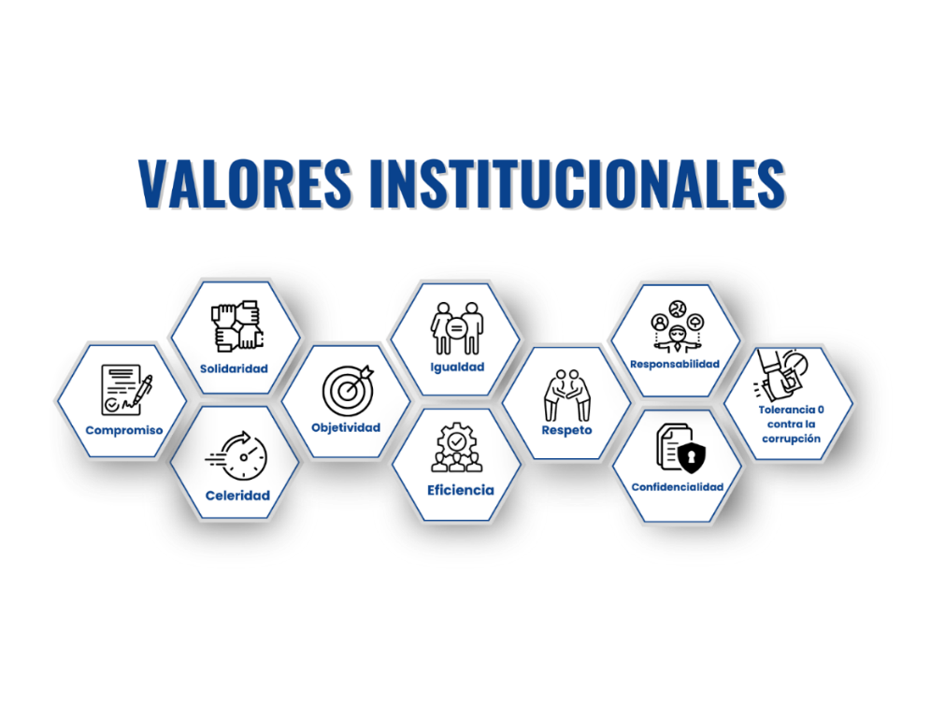

## Ejes Estratégicos Institucionales 2021-2025[3]

Los ejes estratégicos representan los grandes ámbitos de trabajo bajo los cuales se definen los objetivos, metas y resultados institucionales, representando compromisos específicos a alcanzar a corto, mediano y largo plazo a cumplir por las diferentes unidades sustantivas y de apoyo de esta Secretaría.

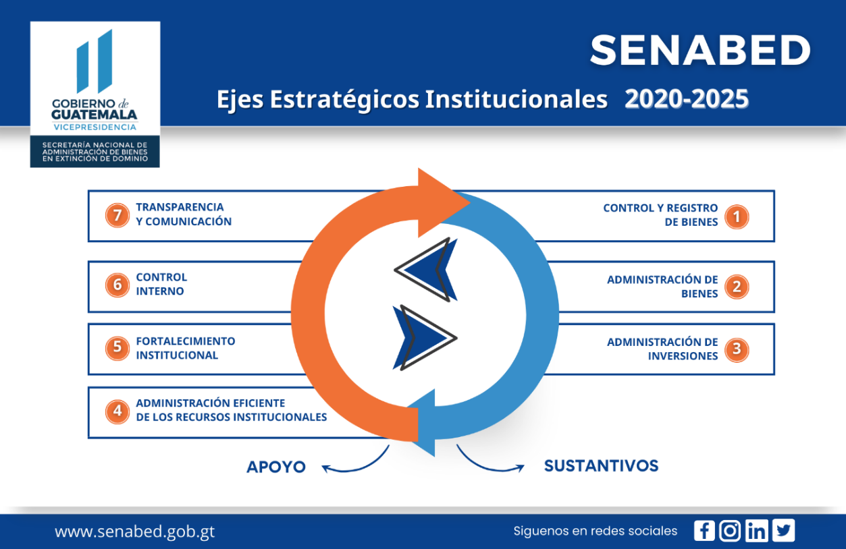

# Alcance del Instructivo

El presente instructivo, es de observancia y aplicación general para requerir y tramitar la solicitud para el pago de la distribución de dinero aprobada a las Entidades beneficiarias: Organismo Judicial, Ministerio Público, Ministerio de Gobernación, Ministerio de la Defensa Nacional, Procuraduría General de la Nación y la Secretaría Nacional de Administración de Bienes en Extinción de Dominio; así como para la Unidad de Inversiones de SENABED.

# Base Legal

1. Constitución Política de la República de Guatemala.
2. Decreto Número 55-2010 del Congreso de la República de Guatemala, Ley de Extinción de Dominio -LED-.
3. Acuerdo Gubernativo Número 514-2011, Reglamento de la Ley de Extinción de Dominio.
4. Normas Generales de Control Interno Gubernamental vigentes.
5. Punto Tercero de Acta Número 4-2024, de la Sesión Extraordinaria Número 1-2024, de fecha 04 de abril de 2024, en el cual se aprobó el Manual de Normas, Procesos y Procedimientos de la Unidad de Inversiones de SENABED.

# Normas Generales del Instructivo

1. La Unidad de Inversiones debe revisar y considerar aceptable la solicitud de las entidades beneficiarias, con base a los porcentajes siguientes:
2. Un veinte por ciento (20%), con destino exclusivo para cubrir los gastos de las unidades de métodos especiales de investigación, establecidas en el Decreto Número 21-2006 del Congreso de la República de Guatemala, Ley Contra la Delincuencia Organizada; las fuerzas de tarea o unidades encargadas de la interceptación aérea y marítima de drogas.
3. Un veinte por ciento (20%), que serán fondos privativos del Ministerio Público y deberán ser invertidos en los programas de protección de testigos, el cumplimiento de la Ley de Extinción de Dominio, investigación y juzgamiento de los delitos de lavado de dinero u otros activos, narcoactividad y delincuencia organizada.
4. Un dieciocho por ciento (18%), que pasará a formar parte de los fondos privativos del Ministerio de Gobernación para el entrenamiento y adquisición de equipo en apoyo directo a las unidades de investigaciones relacionadas con la Ley de Extinción de Dominio y para el Centro de Recopilación, Análisis y Diseminación de Información Criminal de la Policía Nacional Civil.
5. Un quince por ciento (15%), que pasará a formar parte de los fondos privativos de la Secretaría Nacional de Administración de Bienes en Extinción de Dominio, con destino exclusivo para cubrir los gastos de administración de los bienes incautados y aquellos extinguidos hasta que proceda con su venta.
6. Un veinticinco por ciento (25%) para los fondos privativos del Organismo Judicial.
7. Un dos por ciento (2%) para la Procuraduría General de la Nación.
8. La solicitud para la entrega de los fondos correspondientes a cada una de las entidades descritas, debe contener como mínimo lo siguiente:
9. Oficio dirigido a la máxima autoridad de SENABED, firmado por la autoridad superior de la entidad que solicita los fondos.
10. Consignar el monto que se solicita y Número de acta en la cual CONABED aprobó la distribución que corresponda.
11. Nombre y número de Documento Personal de Identificación del funcionario asignado para la recepción de los fondos y firma de la documentación administrativa.
12. Indicar el mecanismo a través del cual se hará la entrega de los fondos (transferencia, acreditamiento y/o cheque).
13. Comprobante de recepción de fondos:

Toda entidad que reciba o se le acrediten los fondos aprobados con base a los porcentajes establecidos en la Ley de Extinción de Dominio, es responsable de hacer entrega a la Unidad de Inversiones el recibo de ingresos varios por el monto recepcionado, en un plazo de diez días hábiles después de la firma del acta correspondiente, el cual se computará a partir del día siguiente de la firma de acta, y podrá ampliarse por un plazo igual, a solicitud de la entidad interesada, con la debida justificación.

# Hoja de elaboración

**Instructivo para la liquidación y pago de distribución de dinero extinguido, previa aprobación del Consejo Nacional de Administración de Bienes en Extinción de Dominio -CONABED-**

**Metodología e integración de información:**

**Secretaría General**

**Unidad de Inversiones**

**Dirección de Informática y Estadística**

**Departamento de Planificación y Estadística**

**Sección de Organización y Métodos**

**Consejo Nacional de Administración de Bienes en Extinción de Dominio**

**-CONABED-**

**Diagonal 6, 10-26 Zona 10**

**Tel: (502) 2495-0600**

[**www.senabed.gob.gt**](http://www.senabed.gob.gt)

**Guatemala, agosto 2024**

1. Filosofía aprobada en actualización del Plan Estratégico Institucional -PEI- 2021-2025 mediante Acta No. 09-2023 de Sesión Ordinaria del CONABED, Punto Séptimo de fecha 19 de septiembre de 2023.
2. Aprobado mediante Acuerdo de Secretaría General de SENABED No. 28-2023 de fecha 27 de abril de 2023.
3. Aprobados en actualización del Plan Estratégico Institucional -PEI- 2021-2025 mediante Acta No. 09-2023 de Sesión Ordinaria del CONABED, Punto Séptimo de fecha 19 de septiembre de 2023.